防城港市理工职业学校学生书费、住宿费公众号缴费流程

学生缴费用户微信关注公众号：防城港市理工职业学校，随时随地、足不出户即可完成查询与缴费，简单便捷。缴费流程如下图所示：
- 微信关注公众号：：防城港市理工职业学校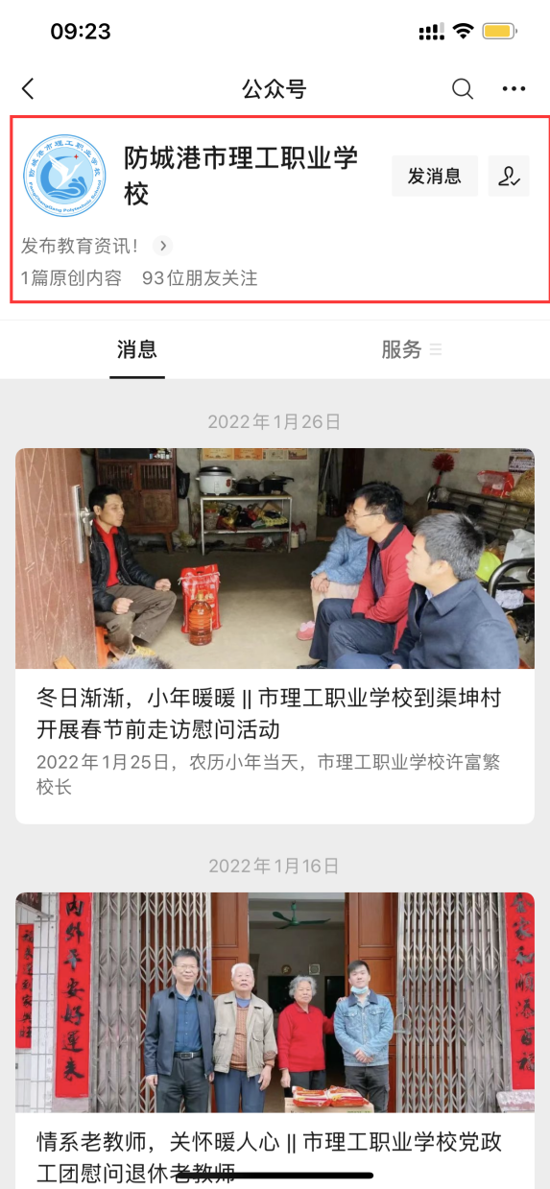

2、在招生就业项下选择在线缴费，输入学生身份证号码，同时勾选账单并进行缴费。
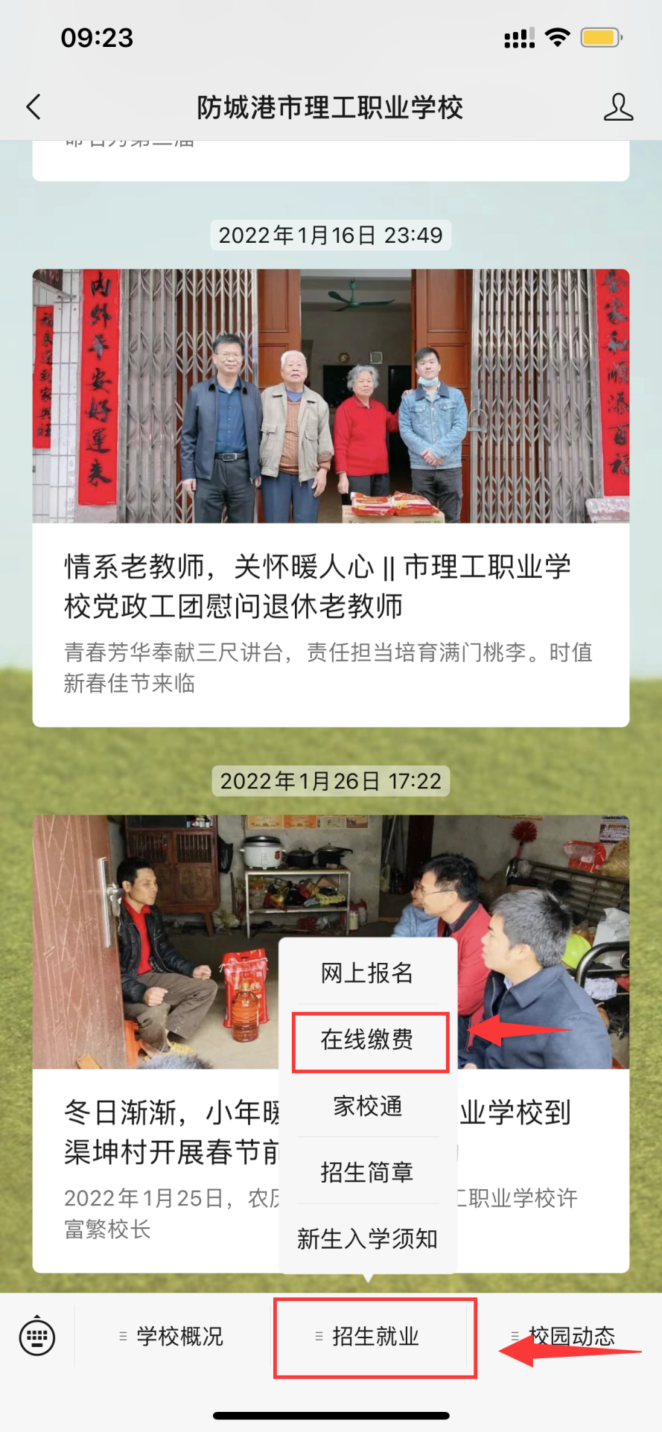

3、输入学生身份证号码，点击查询并进行查询，出现学生个人姓名信息核对后点选“2021-2022学年第2学期”进行缴费。

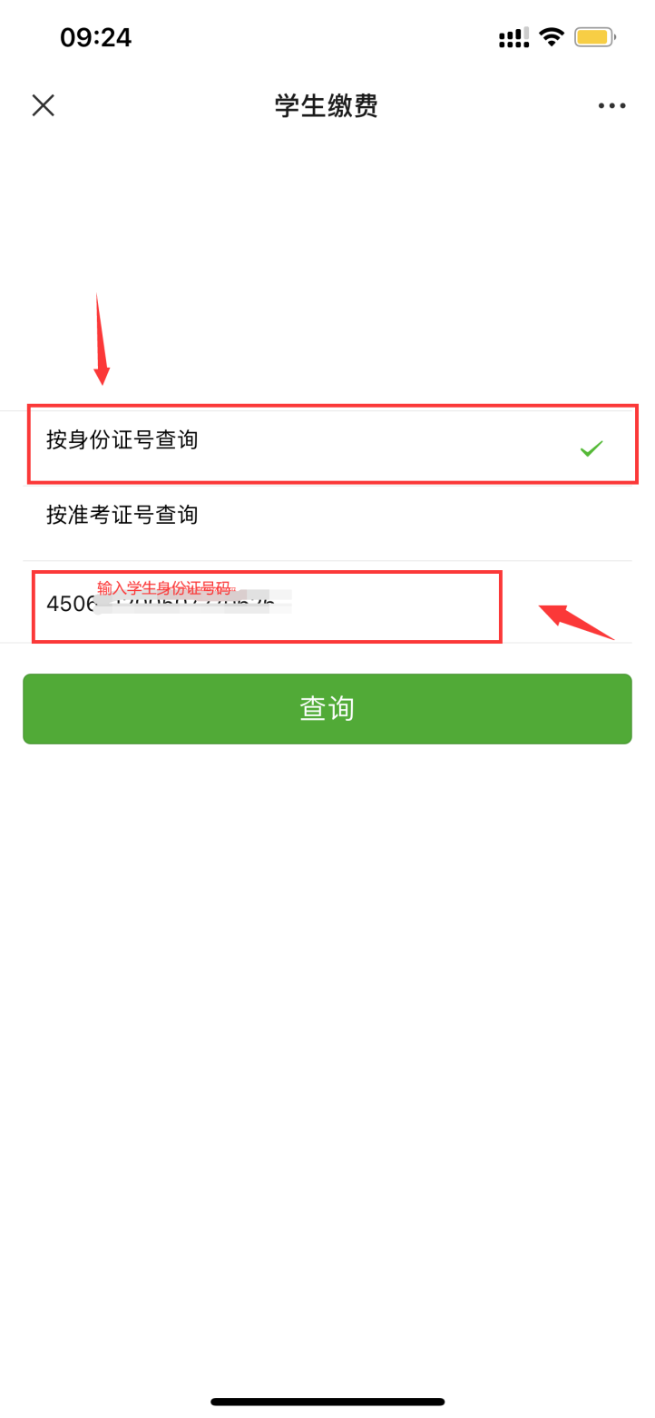
输入学生身份证号码

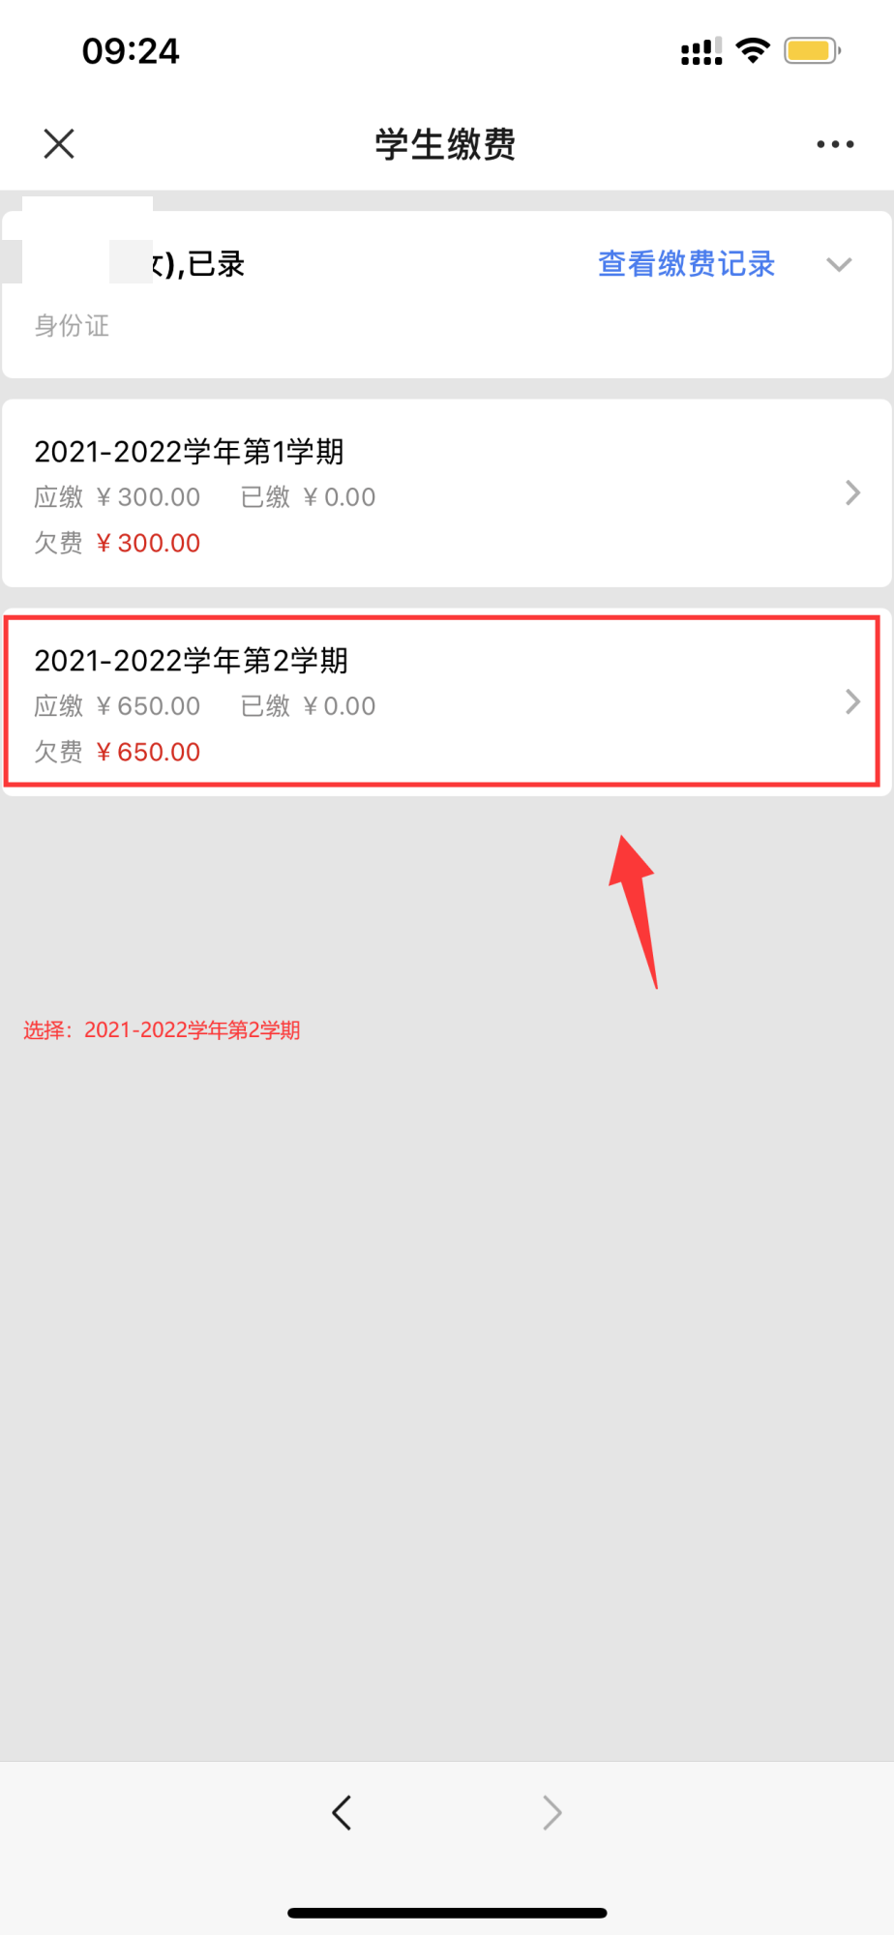
选择：2021-2022学年第2学期

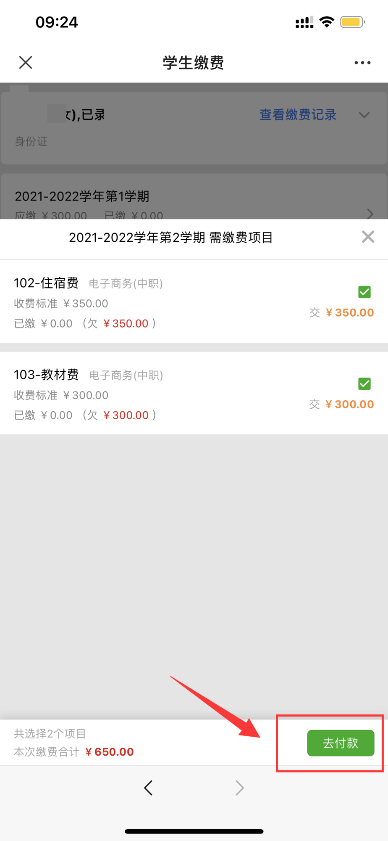
点击：去付款

5.缴费成功。
缴费说明，有部分学生缴费页面上面显示2021-2022学年第一学期（21秋季学期）欠费，原因为20级学生上学期不在本系统上缴费和部分21级学生上学期是通过现金或微信直接交费的，这部分学生都显示为2021-2022学年第一学期欠费。如有疑问，可到财务室咨询。

